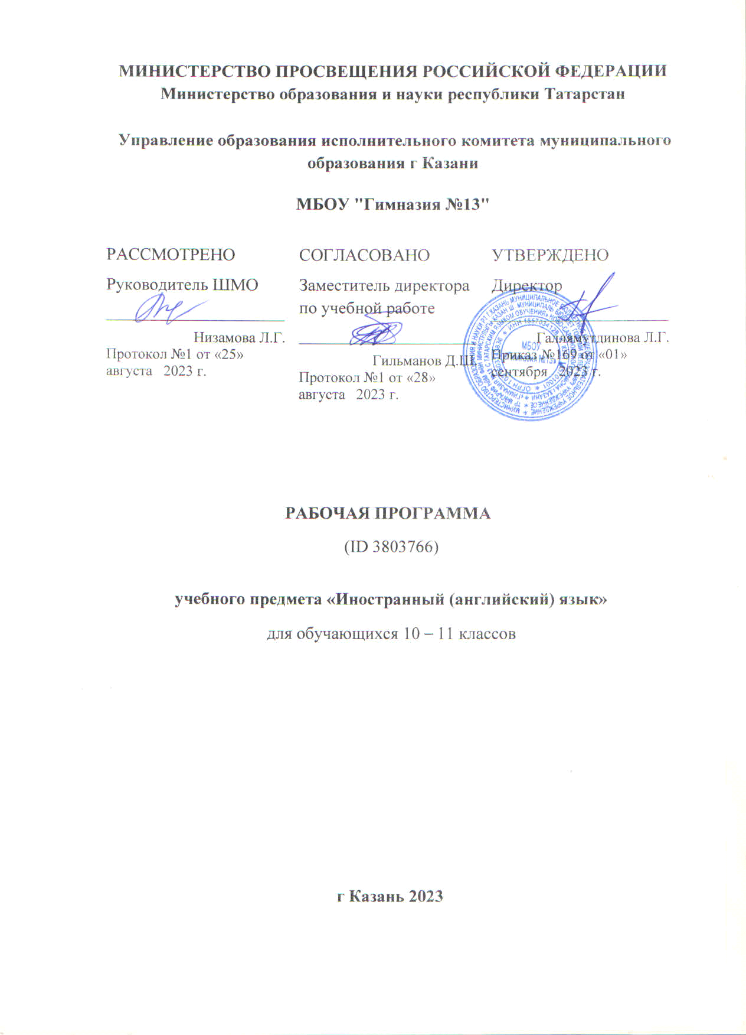

Планируемые результаты освоения учебного предмета
по иностранному языку (английскому) в 11 классе

Личностные результаты
- воспитание российской гражданской идентичности: патриотизма, любви и уважения к Отечеству, чувство гордости за свою Родину, прошлое и настоящее многонационального народа России; осознание своей этнической принадлежности, знание истории, языка, культуры своего народа, своего края, основ культурного наследия народов России и человечества; усвоение гуманистических, демократических и традиционных ценностей многонационального российского общества; воспитание чувства ответственности и долга перед Родиной;
- формирование ответственного отношения к учению, готовности и способности обучающихся к саморазвитию и самообразованию на основе мотивации к обучению и познанию, осознанному выбору и построению дальнейшей индивидуальной траектории образования на базе ориентировки в мире профессии и профессиональных предпочтений, с учётом устойчивых познавательных интересов;
- формирование целостного мировоззрения, соответствующего современному уровню развития науки и общественной практики, учитывающего социальное, культурное, языковое, духовное многообразие современного мира;
- формирование осознанного, уважительного и доброжелательного отношения к другому человеку, его мнению, мировоззрению, культуре, языку, вере, гражданской позиции, к истории, культуре, религии, традициям, языкам, ценностям народов России и народов мира; готовности и способности вести диалог с людьми и достигать в нём взаимопонимания;
- освоение социальных норм, правил поведения, ролей и форм социальной жизни в группах и сообществах, включая взрослые и социальные общества; участие в школьном самоуправлении и общественной жизни в пределах возрастных компетенций с учётом региональных, этнокультурных, социальных и экономических особенностей;
- развитие морального сознания и компетентности в решении моральных проблем на основе личностного выбора, формирование нравственных чувств и нравственного поведения, осознанного и ответственного отношения к собственным поступкам;
- формирование коммуникативной компетентности в общении и сотрудничестве со сверстниками, старшими и младшими в процессе образовательной, общественно полезной и учебно-исследовательской, творческой и других видов деятельности;
- формирование основ экологической культуры на основе признания ценности жизни во всех её проявлениях и необходимости ответственного, бережного отношения к окружающей среде;
- осознание значения семьи в жизни человека и общества, принятие ценности семейной жизни, уважительное и заботливой отношение к членам семьи;
- развитие эстетического сознания через освоение художественного наследия народов России и мира, творческой деятельности эстетического характера;
- формирование мотивации изучения иностранных языков и стремления к самосовершенствованию в образовательной области «Иностранный язык»;
- осознание возможностей самореализации средствами иностранного языка;
- стремление к совершенствованию речевой культуры в целом;
- формирование коммуникативной компетенции в межкультурной и межэтнической коммуникации;
- стремление к лучшему осознанию культуры своего народа и готовность содействовать ознакомлению с ней представителей других стран; осознание себя гражданином своей страны и мира;
- готовность и способность обучающихся к саморазвитию; сформированность мотивации к обучению, познанию, выбору индивидуальной образовательной траектории; ценностно-смысловые установки обучающихся, отражающие их личностные позиции, социальные компетенции; сформированность основ гражданской идентичности.
Метапредметные результаты:
- умение самостоятельно определять цели своего обучения, ставить и формулировать для себя новые задачи в учёбе и познавательной деятельности, развивать мотивы и интересы своей познавательной деятельности;
- умение самостоятельно планировать пути достижения целей, в том числе альтернативные, осознанно выбирать наиболее эффективные способы решения учебных и познавательных задач;
- умение соотносить свои действия с планируемыми результатами, осуществлять контроль своей деятельности в процессе достижения результата, определять способы действий в рамках предложенных условий и требований, корректировать свои действия в соответствии с изменяющейся ситуацией;
- умение оценивать правильность выполнения учебной задачи, собственные возможности её решения;
- владение основами самоконтроля, самооценки, принятия решений и осуществления осознанного выбора в учебной и познавательной деятельности;
- умение определять понятия, создавать обобщения, устанавливать аналогии, классифицировать, самостоятельно выбирать основания и критерии для классификации, устанавливать причинно-следственные связи, строить логическое рассуждение, умозаключение (индуктивное, дедуктивное и по аналогии) и делать выводы;
- умение создавать, применять и преобразовывать знаки и символы, модели и схемы для решения учебных и познавательных задач;
- умение организовывать учебное сотрудничество и совместную деятельность с учителем и сверстниками; работать индивидуально и в группе: находить общее решение и разрешать конфликты на основе согласования позиций и учёта интересов; формулировать, аргументировать и отстаивать своё мнение;
- умение осознанно использовать речевые средства в соответствии с задачей коммуникации, для выражения своих чувств, мыслей и потребностей; планирования и регуляции своей деятельности; владение письменной и устной речью; монологической и контекстной речью;
- формирование и развитие компетентности в области использования информационно-коммуникационных технологий;
- развитие умения планировать своё речевое и неречевое поведение;
- развитие коммуникативной компетенции, включая умение взаимодействовать с окружающими, выполняя разные социальные роли;
- развитие исследовательских учебных действий, включая навыки работы с информацией: поиск и выделение нужной информации, обобщение и фиксация информации;
- развитие смыслового чтения, включая умение выделять тему, прогнозировать содержание текста по заголовку/ключевым словам, выделять основную мысль, главные факты, опуская второстепенные, устанавливать логическую последовательность основных фактов;осуществление регулятивных действий самонаблюдения, самоконтроля, самооценки в процессе коммуникативной деятельности на иностранном языке.
Предметные результаты выпускников основной школы по английскому языку являются:

Говорение, диалогическая речь
Выпускник на базовом уровне научится:
– вести диалог в ситуациях официального и неофициального общения в рамках изученной тематики и усвоенного лексико-грамматического материала;
– начинать, поддерживать и заканчивать разговор на темы, включённые в раздел «Предметное содержание речи»;
– выражать и аргументировать свою точку зрения;
– использовать оценочные суждения и эмоционально-оценочные средства;
– запрашивать и обмениваться информацией;
– обращаться за разъяснениями, уточнять необходимую информацию.
Выпускник на базовом уровне получит возможность научиться:
– использовать изученный лексико-грамматический материал в новых ситуациях общения;
– кратко комментировать точку зрения другого человека;
– проводить подготовленное интервью, проверяя и получая подтверждение какой-либо информации;
– обмениваться, проверять и подтверждать собранную фактическую информацию.
Говорение, монологическая речь
Выпускник на базовом уровне научится:
– строить простые связные высказывания с использованием основных коммуникативных типов речи (описание, повествование, рассуждение, характеристика) в рамках тем, включённых в раздел «Предметное содержание речи»;
– передавать основное содержание прочитанного/ увиденного/услышанного;
– кратко высказываться с опорой на нелинейный текст (таблицы, графики);
– строить высказывание на основе изображения с опорой или без опоры на ключевые слова/план/вопросы.
Выпускник на базовом уровне получит возможность научиться:
– резюмировать прослушанный/прочитанный текст;
– обобщать информацию на основе прочитанного/прослушанного текста;
– сравнивать и противопоставлять друг другу альтернативы.
Аудирование
Выпускник на базовом уровне научится:
– понимать основное содержание несложных аутентичных аудио- и видеотекстов различных жанров монологического и диалогического характера с чётким, нормативным произношением в рамках изученной тематики;
– выборочно понимать детали несложных аутентичных аудио- и видеотекстов различных жанров монологического и диалогического характера, характеризующихся чётким, нормативным произношением, в рамках изученной тематики.
Выпускник на базовом уровне получит возможность научиться:
– понимать простую техническую информацию;
– понимать лекцию или беседу при условии, что выступление имеет простую и чёткую структуру;
– в общих чертах следить за основными моментами дискуссии, при условии, что все произносится на литературном языке.
Чтение
Выпускник на базовом уровне научится:
– читать и понимать простые аутентичные тексты различных стилей, используя основные виды чтения: ознакомительное (с целью понимания основного содержания), изучающее (с целью полного понимания содержания) и поисковое/просмотровое (с целью извлечения конкретной информации) в зависимости от коммуникативной задачи;
– отделять в простых аутентичных текстах различных стилей главную информацию от второстепенной, выявлять наиболее значимые факты, определять своё отношение к прочитанному.
Выпускник на базовом уровне получит возможность научиться:
– читать и понимать простые аутентичные тексты различных стилей и отвечать на ряд уточняющих вопросов.
Письмо
Выпускник на базовом уровне научится:
- писать простые связные тексты по изученной тематике;
- заполнять анкету, формуляр (сообщать о себе основные сведения в форме, принятой в стране/странах изучаемого языка);
- писать личное письмо (личное электронное письмо), оформляя его в соответствии с нормами, принятыми в странах изучаемого языка;
- описывать явления, события, излагать факты, выражая свои суждения и чувства;
- излагать собственную точку зрения в рамках тематики старшей школы в форме рассуждения, приводя аргументы и примеры;
- правильно организовывать текст (логично распределять информацию внутри абзацев);
Выпускник на базовом уровне получит возможность научиться:
- писать краткий отзыв на фильм, книгу или пьесу;
- делать записи во время прослушивания аудиотекста (в рамках изученной тематики);
- письменно выражать собственное мнение/суждение по поводу фактических событий/явлений (в рамках изученной тематики).
Языковые навыки
Орфография, пунктуация
Выпускник на базовом уровне научится:
- соблюдать основные правила орфографии при написании лексических единиц в рамках тематики старшей школы;
- соблюдать основные правила пунктуации (расставлять в тексте знаки препинания в соответствии с нормами языка);
Выпускник на базовом уровне получит возможность научиться:
- оформлять письменные работы в соответствии с правилами орфографии и пунктуации.
Фонетическая сторона речи
Выпускник на базовом уровне научится:
- чётко и естественно произносить слова английского языка;
- правильно использовать эмфатическую интонацию для выражения чувств и эмоции.
Выпускник на базовом уровне получит возможность научиться:
- произносить звуки английского языка без ярко выраженного акцента.
Лексическая сторона речи
Выпускник на базовом уровне научится:
- распознавать и употреблять лексические единицы в рамках тем, включённых в раздел «Предметное содержание речи»;
- определять принадлежность слов к частям речи по аффиксам;
- распознавать и употреблять в речи наиболее распространённые фразовые глаголы;
- догадываться на основе сходства с родным языком, по словообразовательным элементам и по контексту о значении отдельных слов;
- распознавать и употреблять в речи различные средства связи в тексте для обеспечения его целостности (firstly, to begin with, however, as for me, finally, at last, etc.).
Выпускник на базовом уровне получит возможность научиться:
- узнавать и употреблять в письменном и звучащем тексте изученные лексические единицы, обслуживающие ситуации общения в рамках тем, включённых в раздел «Предметное содержание речи»;
- использовать широкий спектр фразовых глаголов в рамках тем, включённых в раздел «Предметное содержание речи», уместно употребляя их в соответствии со стилем речи;
- узнавать и использовать в речи устойчивые выражения и фразы (collocations).
Грамматическая сторона речи
Выпускник на базовом уровне научится:
– оперировать в процессе устного и письменного общения основными синтактическими конструкциями в соответствии с коммуникативной задачей;
– употреблять в речи различные коммуникативные типы предложений: утвердительные, вопросительные (общий, специальный, альтернативный, разделительный вопросы), отрицательные, побудительные (в утвердительной и отрицательной формах);
– употреблять в речи распространённые и нераспространённые простые предложения, в том числе с несколькими обстоятельствами, следующими в определённом порядке (We moved to a new house last year.);
– употреблять в речи сложноподчинённые предложения с союзами и союзными словами what, when, why, which, that, who, if, because, that’s why, than, so, for, since, so that, unless;
– употреблять в речи сложносочинённые предложения с сочинительными союзами and, but, or;
– употреблять в речи условные предложения реального (Conditional I – If I see Jim, I’ll invite him to our school party.) и нереального характера (Conditional II – If I were you, I would start learning French.);
– употреблять в речи предложения с конструкцией I wish (I wish I had my own room.);
– употреблять в речи предложения с конструкцией so/such (I was so busy that I forgot to phone my parents.);
– употреблять в речи конструкции с герундием: to love/hate doing something; stop talking, etc.;
– употреблять в речи конструкции с инфинитивом: want to do, learn to speak, etc.;
– употреблять в речи инфинитив цели (I called to cancel our lesson.);
– употреблять в речи конструкцию it takes me … to do something;
– использовать косвенную речь;
– использовать в речи глаголы в наиболее употребляемых временных формах: Present Simple, Present Continuous, Future Simple, Past Simple, Past Continuous, Present Perfect, Present Perfect Continuous, Past Perfect;
– употреблять в речи страдательный залог в формах наиболее используемых времен: Present Simple, Present Continuous, Past Simple, Past Continuous, Present Perfect, Past Perfect;
– употреблять в речи различные грамматические средства для выражения будущего времени: to be going to, Present Continuous; Present Simple;
– употреблять в речи модальные глаголы и их эквиваленты (may, can, be able to, must, have to, should; need, shall, could, might, would);
– согласовывать времена в рамках сложного предложения в плане настоящего и прошлого;
– употреблять в речи имена существительные в единственном числе и во множественном числе, образованные по правилу и исключения;
– употреблять в речи определённый/неопределённый/нулевой артикль;
– употреблять в речи личные, притяжательные, указательные, неопределённые, относительные, вопросительные, количественные (many/much, few/a few, little/a little) местоимения;
– употреблять в речи имена прилагательные в положительной, сравнительной и превосходной степенях, образованные по правилу и исключения;
– употреблять в речи наречия в положительной, сравнительной и превосходной степенях, а также наречия времени, меры и степени;
– употреблять предлоги, выражающие направление движения, время и место действия.
Выпускник на базовом уровне получит возможность научиться:
– использовать в речи модальные глаголы для выражения возможности или вероятности в прошедшем времени (could + have done; might + have done); – употреблять в речи структуру have/get + something + Participle II; – употреблять в речи эмфатические конструкции типа It’s him who… It’s time you did something.; – употреблять в речи все формы страдательного залога; – употреблять в речи времена Past Perfect и Past Perfect Continuous; – употреблять в речи условные предложения нереального характера (Conditional 3); – употреблять в речи структуру to be/get + used to + verb; – употреблять в речи структуру used to/ would + verb для обозначения регулярных действий в прошлом; – употреблять в речи предложения с конструкциями as … as; not so … as; either … or; neither … nor; – использовать союзы для выражения противопоставления и различия в сложных предложениях.

Содержание учебного предмета

Модуль 1. «Семейные узы» (работа с текстом - поисковое и изучающее чтение, диалог - обмен информацией личного характера, диалог-обмен мнениями, идиоматические выражения, сочинение –описание, грамматический практикум).
Модуль 2. «Было бы желание, а способ найдется» (описание современных моментов жизни, письмо зарубежному другу, диалог-расспрос, диалог - обмен мнениями, работа с текстом - поисковое и изучающее чтение, грамматический практикум).
Модуль 3. «Жертва преступления» (диалог описательного характера, диалог-расспрос, работа с текстом- поисковое и изучающее чтение, письмо личного характера, пересказ текста, грамматический практикум).
Модуль 4. «Ответственность» (работа с текстом - поисковое и изучающее чтение, коллективное обсуждение проблем безопасности в общественных местах, высказывания на основе прочитанного, сочинение описательного характера, грамматический практикум).
Модуль 5. «Кто ты?» (описание себя как целостной личности, диалог-беседа, умение вести монологическую речь при описании себя, ознакомительное и изучающее чтение, формы совета, письмо личного характера, грамматический практикум).
Модуль 6. «Общение» (описание разных видов общения-формальное/неформальное, самооценка, ознакомительное и изучающее чтение характера, формы совета, структура письма-совета, диалог-беседа, грамматический практикум).
Модуль 7. «В дни, когда мы живём» (обсуждение прогресса уровня жизни в будущем, поисковое чтение-статья, диалоги о будущем, письменное высказывание с элементами рассуждения, личное письмо, ознакомительное и изучающее чтение, грамматический практикум).
Модуль 8. «Путешествия» (описание видов путешествий, способах перемещения, диалог-обмен мнениями, сочинение с элементами рассуждения, обсуждение текста, грамматический практикум).

СОДЕРЖАНИЕ УЧЕБНОГО ПРЕДМЕТА В 11 КЛАССЕ
Раздел 1. Межличностные отношения. (17 часов)
Повседневная жизнь семьи, ее доход жилищные и бытовые условия проживания в городской квартире или в доме/коттедже в сельской местности. Распределение домашних обязанностей в семье. Общение в семье и в школе, межличностные отношения с друзьями и знакомыми.
Раздел 2. Как преодолеть стресс. (17часов)
Здоровье и забота о нем, самочувствие, медицинские услуги.
Раздел 3. Ответственность. (16 часов)
Молодежь в современном обществе. Досуг молодежи: посещение кружков, спортивных секций и клубов по интересам.
Страна/страны изучаемого языка, их культурные достопримечательности.
Раздел 4. Опасность. (17 часов)
Природа и экология, научно-технический прогресс.
Раздел 5. Кто ты? (16 часов)
Современный мир профессий. Возможности продолжение образования в высшей школе.
Раздел 6. Коммуникация (17 часов)
Языки международного общения и их роль при выборе профессии в современном мире.
Раздел 7. Вперед, в будущее (17 часов)
Проблемы выбора будущей сферы трудовой и профессиональной деятельности, профессии. Планы на ближайшее будущее.
Раздел 8. Путешествие (17 часов)
Путешествие по своей стране и за рубежом, его планирование и организация, места и условия проживания туристов, достопримечательностей.

Раздел учебной программы | Основное содержание раздела учебной программы
1.Межличностные отношения | Повседневная жизнь семьи, ее доход жилищные и бытовые условия проживания в городской квартире или в доме/коттедже в сельской местности. Распределение домашних обязанностей в семье. Общение в семье и в школе, межличностные отношения с друзьями и знакомыми.
2.Как преодолеть стресс. | Здоровье и забота о нем, самочувствие, медицинские услуги.
3. Ответственность. | Молодежь в современном обществе. Досуг молодежи: посещение кружков, спортивных секций и клубов по интересам. Страна/страны изучаемого языка, их культурные достопримечательности.
4. Опасность. | Природа и экология, научно-технический прогресс.
5. Кто ты? | Современный мир профессий. Возможности продолжение образования в высшей школе.
6. Коммуникация | Языки международного общения и их роль при выборе профессии в современном мире.
7. Вперед, в будущее | Проблемы выбора будущей сферы трудовой и профессиональной деятельности, профессии, планы на ближайшее будущее.
Путешествие | Путешествие по своей стране и за рубежом, его планирование и организация, места и условия проживания туристов, осмотр достопримечательностей.
Всего | 140 ч

